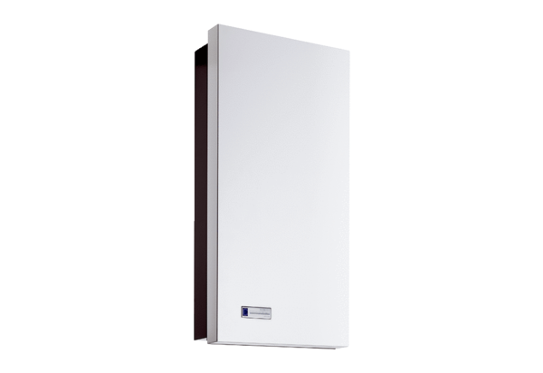Montážní sada Duo Z-SEObsah dodávky: 1 kusSortiment: K
Typové číslo: 0095.0331Výrobce: MAICO

